Unity-VScode-git基本操作

# Github

当前使用GitHub（github.com）作为代码托管库，国内用户需要配置科学上网。

本项目的Github仓库的主页如下：

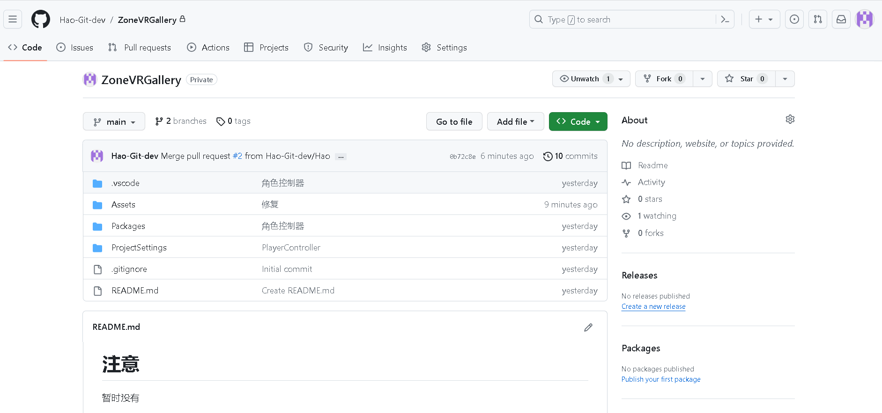

当前为个人私密仓库，被邀请的人可通过<https://github.com/Hao-Git-dev/ZoneVRGallery>链接查看当前仓库。

# git

git是整个环节中最为重要的一环，负责在远端仓库和本地仓库之间同步更改。

## git安装方式

进入git官网<https://git-scm.com/>，下载对应操作系统的git，进行安装。

### Windows版

1. windows版的git下载后是一个安装包，点击安装即可，选择好安装位置，咔咔一堆乱点下一步即可。
2. 安装完成后，使用管理员模式打开cmd，输入”git”按回车查看git是否成功安装，成功安装后的显示如图所示。

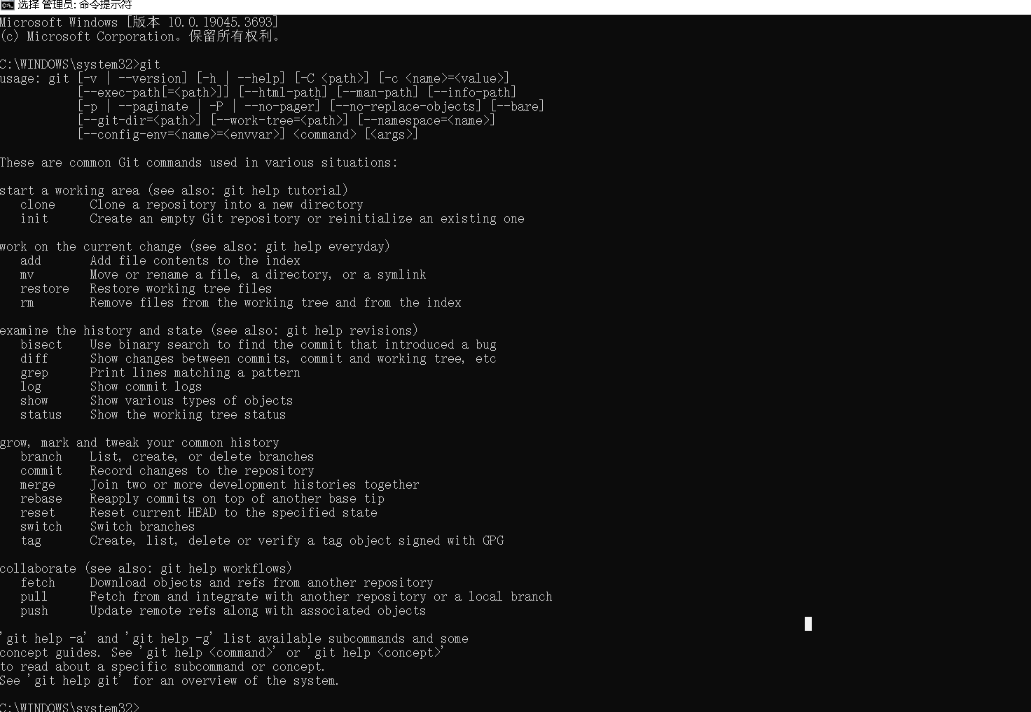

1. 接下来开始设置git：

用户名：

git config --global user.name "用户名"



邮箱：

git config --global user.email 邮箱



需要注意，user.name后面的用户名需要使用英文引号标注，而邮箱不需要。

设置好以后，通过

git config --global –list



命令查看是否已经设置成功，如图：

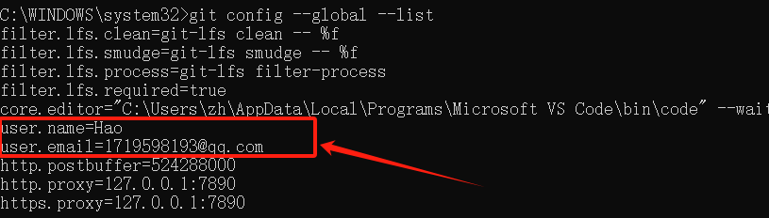

git的基本设置完成。

### Mac版

安装方式咱没有进行尝试，已知git指令相同，待后续了解后补充该栏

### Linux版

Liunx大都为服务器使用，该栏会在后续进行补充

## 其余操作

git常用指令及工作原理等后续会不断完善补充，基础操作以上足矣。

# VScode-Unity

非程序可跳过此栏（猜猜这句给谁写的）

VScode目前已有官方提供的unity插件和官方提供的git插件以及GitHub插件，目前使用良好，而且VScode插件很多且轻量级，转移设备可快速同步插件等优点，因此选择VScode。

1. 在VScode扩展中搜索以下两个插件

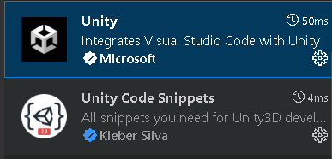

使用Unity Code Snippets的原因是因为官方的Unity插件今年（2023）刚出，还存在一些不足，Unity Code Snippets是之前一直使用人数最多的插件，可以与官方Unity插件一起使用且可以弥补一些不足。

1. 官方Unity插件仅支持最新版的Visual Studio Code Editor，需要在Unity中的Package Manager中将Visual Studio Code Editor升级至最新版（默认不是最新版）

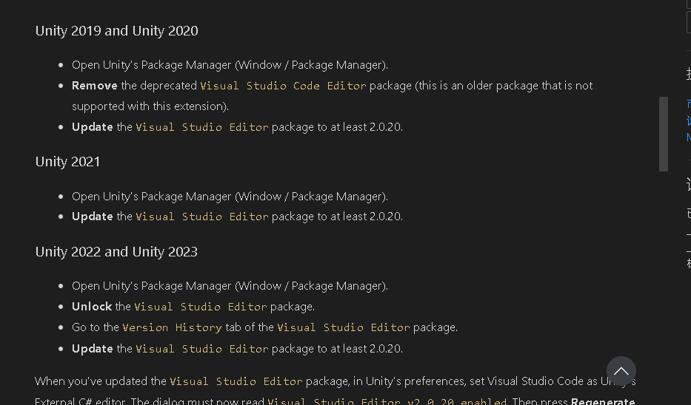

当前上传至GitHub的项目皆以升级此项，无需自行升级。

1. 在unity中的Preferences中将External Script Editor设置为VSCode（需自行设置，当前配置的git已将个人习惯等设置为了ignore）

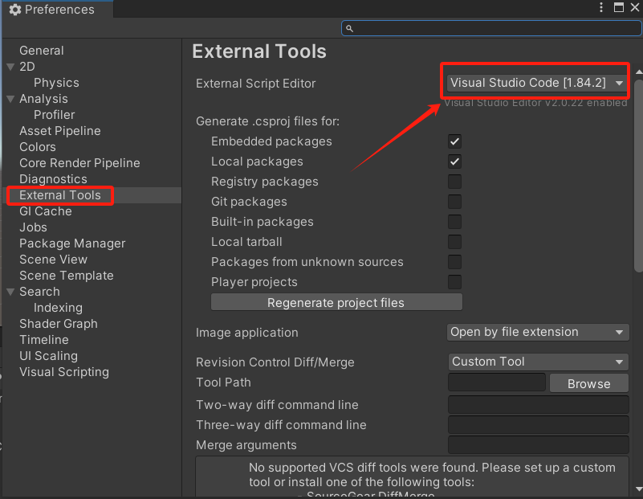

# VScode-GitHub（包含VScode-git）

## 初始设置及克隆仓库

1. 在VScode的扩展中，添加如下插件

1. 添加后使用Github登录VScode，在如下位置，当前我已使用GitHub登录，所以并没有显示

1. 之后注意左边的扩展部分

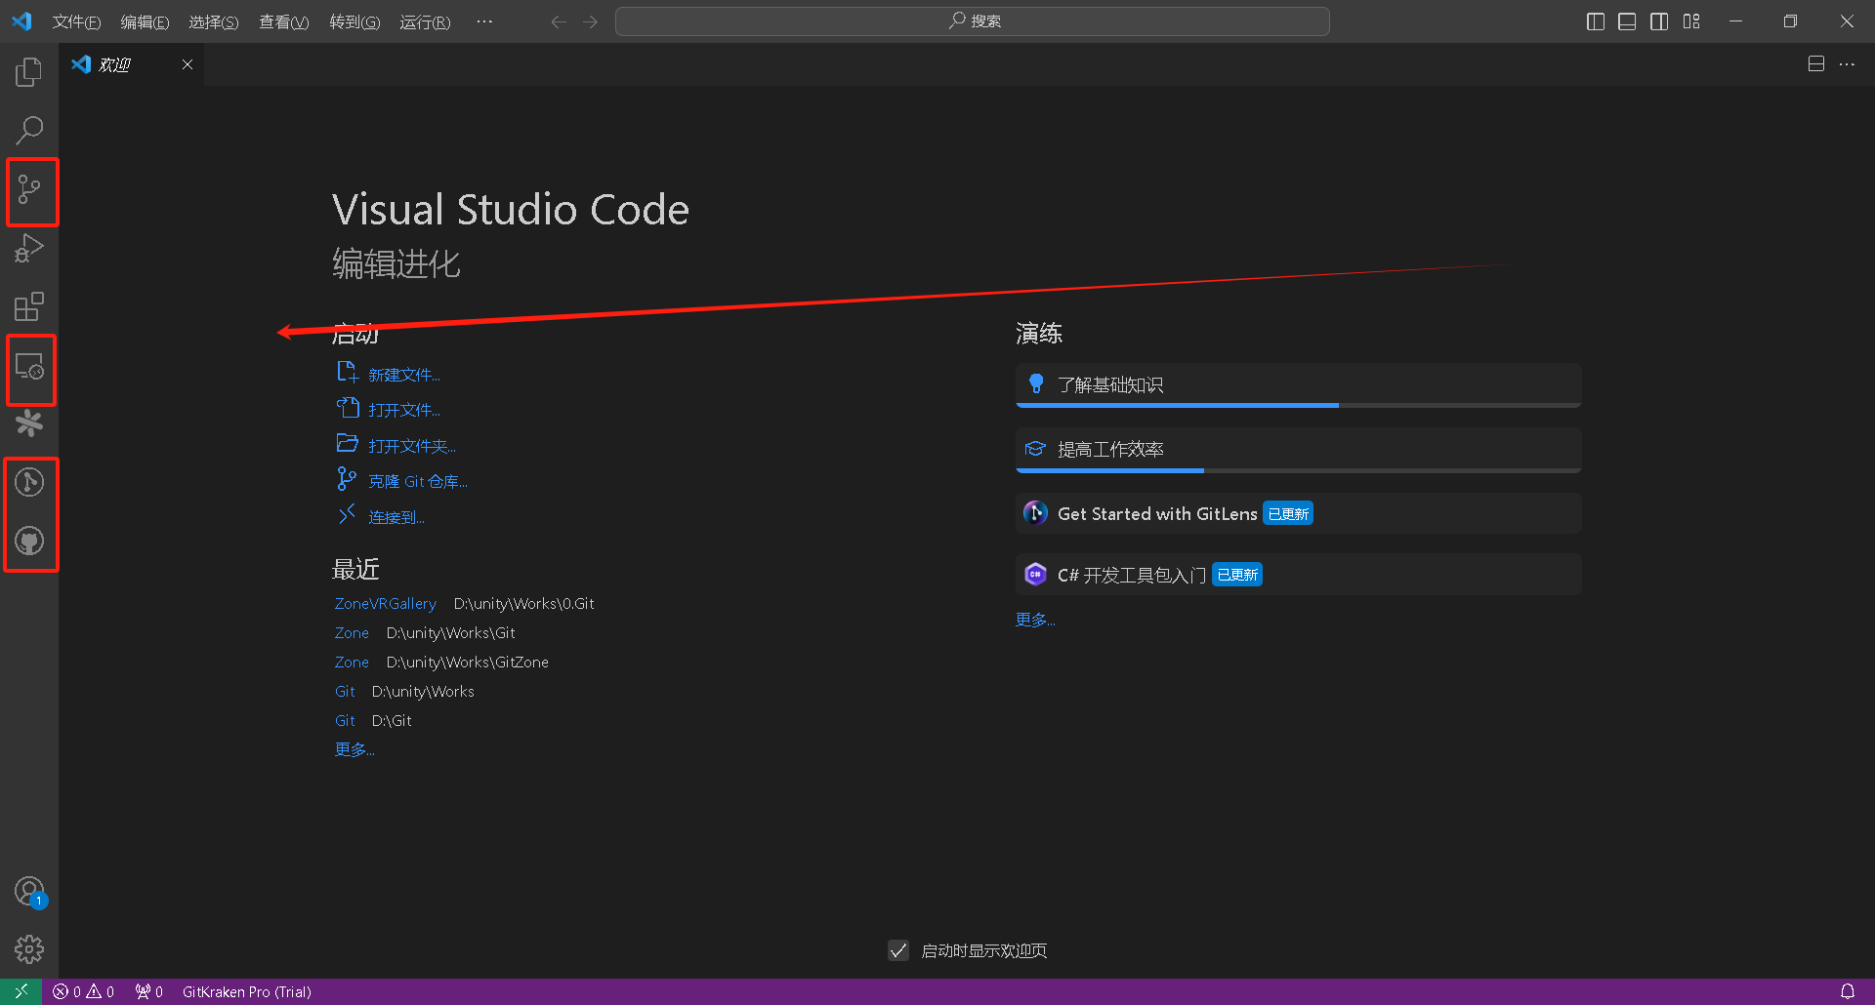

完成以上操作，标注出来的部分已经具备，选择源代码管理

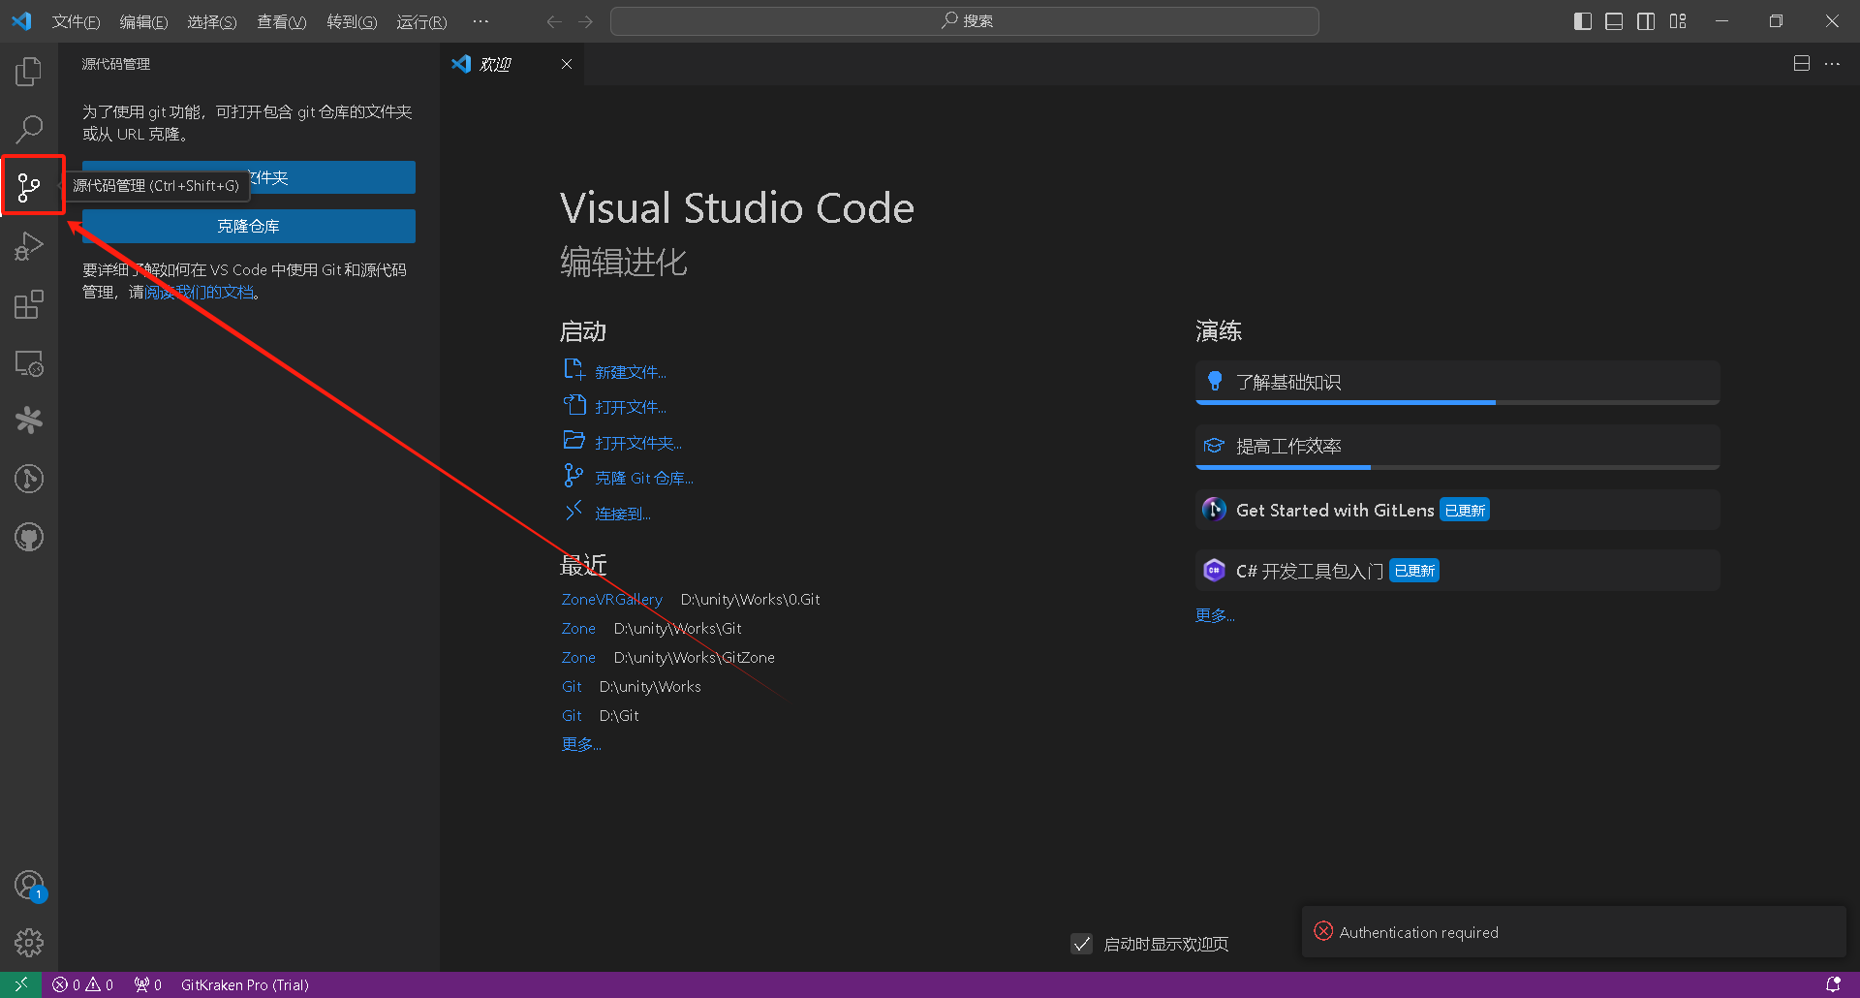

在源代码管理中选择”克隆仓库”后，会出现“从GitHub克隆”，选择就可以看到已有仓库啦

注意名字，选择后就会弹出选择保存路径的窗口，设置好后VScode就会拉去Github仓库的项目到本地。（路径不要出现中文和特殊字符，在这里强制各位就以全英文命名！！！）

## 使用时的基本操作

。。。。。。

### 创建分支及更改分支

。。。。。。

### 合并分支

。。。。。。

### 同步操作

。。。。。。

### 撤回操作

。。。。。。

# 注意事项

。。。。。。

# 国内使用时的常见问题

。。。。。。